Nei linguaggi di programmazione si chiamano istruzioni di input quelle istruzioni che consentono all’utente di fornire dati al programma durante il funzionamento dello stesso.
Il programma elabora questi dati e ritorna i risultati di questa elaborazione mediante le istruzioni di output.

Istruzioni di input
JavaScript fornisce diversi metodi per fornire dati al programma.
- finestre di dialogo
- elementi dei moduli
- azioni del mouse su elementi della pagina sensibili ad esso

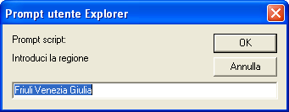
Finestre di dialogo

La finestra di prompt
La finestra di prompt (promt = pronto)è una finestra che chiede all’utente di inserire un dato in una campo di testo.
Ciò che l’utente scrive, viene memorizzato in una variabile definita dall’utente stesso.
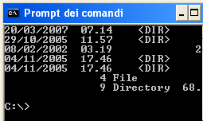
Nota: le variabile avrà sempre un valore di tipo string, anche quando l’utente inserisce nel campo di testo numeri.

Il nome prompt deriva dall’inglese prompt = pronto ed è stato usato in informatica ad indicare il segnale che compare a video per indicare che il calcolatore è pronto ad accettare un nuovo comando (che nei sistemi a riga di comando, esempio DOS, doveva essere scritto)

Sintassi
nomevariabile=prompt(messaggio,default);
dove
messaggio è la stringa di testo (tra virgolette o apici) che viene scritta nella finestra e che serve per chiedere all’utente di scrivere le informazioni desiderate
default è la stringa opzionale (tra virgolette o apici) che viene scritta come valore di input di default. Se si desidera che venga visualizzata la casella vuota, passare la stringa vuota.
Se non si indica questo argomento, JavaScript scrive undefined.
nomevariabile è la variabile in cui viene memorizzato quello che l’utente scrive e dopo che cliccato su OK.

Esempio
<SCRIPT>
x=prompt(" introduci il tuo nome", "" );
z= "ciao, " + x; // + unisce la frase "ciao, " con quella inserita dall’utente nella finestra
alert(z);
</SCRIPT>

Prove
Provare a cliccare su Annulla
Provare a non scrivere il secondo argomento; esempio: prompt(" introduci il tuo nome");
Importante
Come fare se con la finestra di prompt si desiderano inserire valori numerici e si desidera che il programma li consideri come tale?
<SCRIPT>
x=prompt("introduci un numero", "" );
x=x*1; // siccome la moltiplicazione esiste solo tra numeri, x diventa un numero!
z= x + 3;
alert(z);
</SCRIPT>

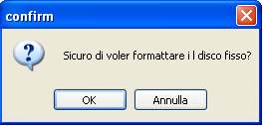
La finestra di confirm
La finestra di confirm (=conferma) pone una domanda del tipo sì/no.
Se l’utente clicca su OK viene passato al programma il booleano true (vero); se clicca su Annulla o se chiude la finestra viene passato al progranna il valore booleano false (falso)

Sintassi
nomevariabile=confirm(domanda);
dove
domanda è la stringa di testo (tra virgolette o apici) che viene scritta nella finestra e che serve per chiedere all’utente cosa vuole fare
nomevariabile è la variabile in cui viene memorizzato il valore true o false.

Il risultato della finestra di confirm viene usato per indirizzare il programma verso istruzioni diverse a seconda della scelta operata dall’utente.

Esempio

<SCRIPT>
x=confirm("Sicuro di voler formattare il disco fisso?");
z="hai scelto: " + x;
alert(z);
</SCRIPT>

Esercitazione

<SCRIPT>
x=prompt("introduci un numero","");
y= prompt("introduci un numero","");
x=x*1; y=y*1;
z= x+y;
w= "somma = " + z ;
alert(w) ;
z= x*y;
w= "prodotto = " + z ;
alert(w) ;
z= x/y;
w= "quoziente = " + z ;
alert(w) ;
z= x % y;
w= "resto = " + z ;
alert(w) ;
</SCRIPT>

